Présentation Raphaël Jerusalmy
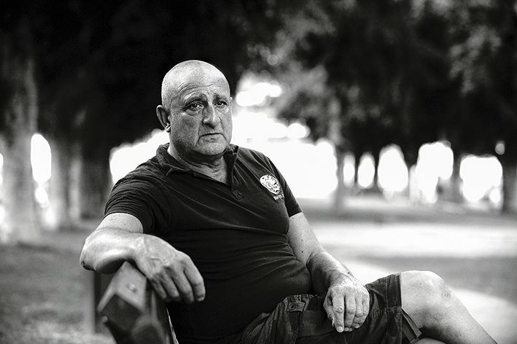
Qui est Raphaël Jerusalmy?

Né en 1954 à Paris, au pied de la Butte Montmartre, de mère russe et de père turc immigrés en France et brocanteurs de profession, j'ai grandi sur les marchés et foires à la brocante.
La famille turque de mon père fut déportée et exterminée à Auschwitz.
Entrée à l'école à moins de 4 ans et passage du Bac à 15 ans à cause d'une erreur d'état civil (date de naissance erronée puis corrigée).
Malgré mon désir d'aller vivre en Israël, mes parents exigent que je fasse d'abord des études. Ce que je fais: l'Ecole Normale Supérieure. Puis, aussitôt les diplômes empochés, départ pour Israël et entrée à Tsahal où je servirai pendant dix-sept ans.
L'essentiel de ma carrière militaire aura trait aux relations de Tsahal avec les armées étrangères, d'abord celles d'Asie et d'Amérique Latine, puis celles plus proches, d'Egypte, de Jordanie (avant le traité de paix), de Syrie, du Liban et les palestiniens. Durant cette période, mon chef et moi-même étions les seuls officiers israéliens habilités à créer des contacts directs et entretenir des relations de travail continues avec nos collègues arabes afin de résoudre discrètement toutes sortes de problèmes (de sécurité, mais aussi humanitaires ou bien écologiques). Je me rendais donc secrètement dans tous ces pays de façon 'routinière'.
Je fus délégué au Rwanda, lors des massacres, afin de coordonner sur place une opération de secours médical aux réfugiés. Ma plus belle mission.
Après l'armée, je fus envoyé à Bruxelles par l'Agence Juive pour l'aide à l'organisation de sauvetage des juifs d'Iran, d'Ethiopie, etc. et aussi afin d'expliquer la position d'Israël à différents organes de presse.
En parallèle, j'ai créé le projet RifRafbooks, une exposition itinérante sur les livres, agrémentée d'ateliers de création livresque pour les enfants.
Je suis aujourd'hui
- 'Chasseur de livres' et documents anciens
- Analyste expert de défense et de sécurité pour la chaîne I24 news
- Auteur traduit en plusieurs langues dont l’hébreu.

LIVRES PARUS :
Shalom Tsahal (2002)
Et si… nous étions frères (2006)
Sauver Mozart (2012)
Prix Emmanuel Roblès, Prix de l’Ecole Normale Supérieure, Discovery Pick de Barns & Noble (USA)
La Confrérie des chasseurs de livres (2013) :
Denis Diderot : Non à l’Ignorance (2015)

